Развитие мотивации учения на уроках математики

У всякой эпохи свои задачи, и их решение
обеспечивает прогресс человечества.
Генрих Гейне.
Отвечая на вызовы 21 века, государство принимает эффективные меры для прорыва к интеллектуальному лидерству. Поэтому пристальное внимание уделяется модернизации образования, целью которой является формирование национальной модели на принципах обновления и результативности. Поэтому важнейшей задачей учителей математики являются хорошие показатели на экзаменах, но для этого нужно заинтересовать ребенка своим предметом.
Создание заинтересованного отношения к учению – проблема, проходящая через всю историю школы. Известно, как неодинаков, бывает уровень знаний и умений учеников, которых учит один и тот же педагог. Речь идет о нормальных в психическом развитии школьниках. Но они воспринимают и усваивают одни и те же объяснения учителя, один и тот же материал по–разному, что приводит к неодинаковым успехам. Наблюдения педагогов и психологов показывают, что результаты учебной деятельности во многом зависят от того, что побуждает эту деятельность, т.е. зависят от мотивов. От того, как удается развить мотивацию учения у школьников, вызвать потребность в знаниях, научить учиться, во многом зависит успешность обучения. Но прежде чем развивать учебную мотивацию, ее необходимо познать, выявить ее реальный уровень и возможные перспективы, “зоны ближайшего развития“ у каждого ученика и класса в целом.

При планировании учебного процесса, я ориентируюсь не на какого–то абстрактного среднего ученика, а опираюсь на знания особенностей мотивационной сферы каждого ученика, и класса в целом. Для меня это постоянный поиск оптимального сочетания методов и приемов работы, которые дали бы возможность одним ученикам двигаться дальше, самосовершенствоваться и выходить на более высокий творческий уровень, а другим бы помогли в стабилизации учебного процесса.

Традиционный подход к организации учебного процесса может обеспечить достаточно высокий уровень усвоения знаний, умений и навыков, но он не способствует развитию личности, раскрытию ее потенциала. Поэтому один из перспективных путей развития и повышения мотивации учения я вижу в применении нетрадиционных методов и форм организации урока.

В своей практике использую групповую работу и работу в паре. В условиях групповой работы осуществляется позитивная зависимость группы учащихся друг от друга, т.к. члены группы рассматривают успех (неуспех) как результат их коллективной деятельности. При этом снижается уровень тревожности, усредняется положительное (отрицательное) влияние индивидуальных способностей и возможностей на результат деятельности, таким образом, происходит сдвиг в оценке своей деятельности со способностей на усилия, формируется чувство самоуважения. Групповая форма работы позволяет активизировать познавательную деятельность учащихся, продуктивное, творческое усвоение знаний и умений, создавая положительный эмоциональный фон через активный диалог, анализ проблемных ситуаций, деловые игры, мозговой штурм. При такой форме работы ученик учится сопоставлять, сравнивать, наконец, оспаривать другие точки зрения, доказывать свою правоту. Умение сопоставлять различные способы позволит ученику не только анализировать, но и прогнозировать свою деятельность, что в свою очередь влияет на формирование самостоятельности, овладения способами самообразования. Развитие умений планировать, ставить задачи находится в прямой зависимости от мотивации.

Работа в паре «ученик - ученик» особенно важна в сфере самоконтроля и самооценки.

Планируя способ включения всех учащихся в деятельность на уроке, думаю о создании мотивационной основы их работы.

Хорошо известно, что ничто так не привлекает внимания и не стимулирует работу ума, как удивительное. Поэтому мною используются такие приемы, которые стимулируют внутренние ресурсы – процессы, лежащие в основе интереса.

«Удивляй»

Суть этого приема состоит в том, чтобы привлечь интерес к предстоящей работе чем-то необычным, загадочным, проблемным, побуждая всех учащихся вовлечься в работу с первых минут урока.

На рисунке изображена 1/3 часть веточки с одинаковыми листочками. Дорисуйте
всю веточку.

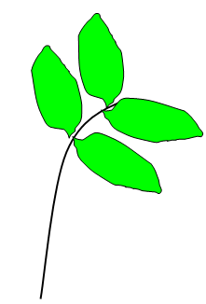

Отыщи ближайшего соседа

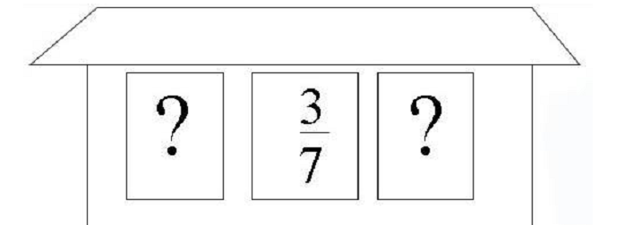

«Интеллектуальная разминка»

Начиная урок, поднимаю молча карточку (на ней рисунок, фигура, символ и т.д., с исходными несколькими данными или вовсе без них).

Дети знают, что вопросов не последует, они сами должны придумать задачу или поставить вопрос.

Методическая ценность приема:

- активное включение в работу каждого (дети любят сочинять);

- развитие логического и критического мышления;

- систематизация знаний и умений;

- возможность выбора своей деятельности учащимися (составь «именную» задачу, из той области знаний, которая тебе понятна и знакома).

Каждый участвует и все решают. Каждый слушает другого ученика и запоминает его опыт, который ему пригодится в следующий раз. Оценивается оригинальность и продуктивность творческих усилий. Чем меньше сходство новой задачи с предыдущей, тем интереснее и продуктивнее процесс познания. А чем больше ученик придумал новых задач, тем результативнее была его деятельность.

Ценность этого приема еще и в том, что умение составлять задачу приводит к умению ее решать.

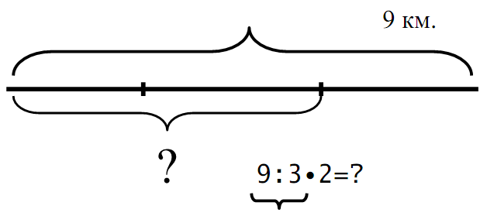

Проверьте, правильно ли сложена числовая пирамида:

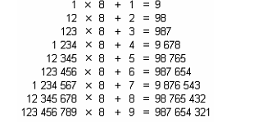

«Сними информацию»

Правило умножения десятичных дробей

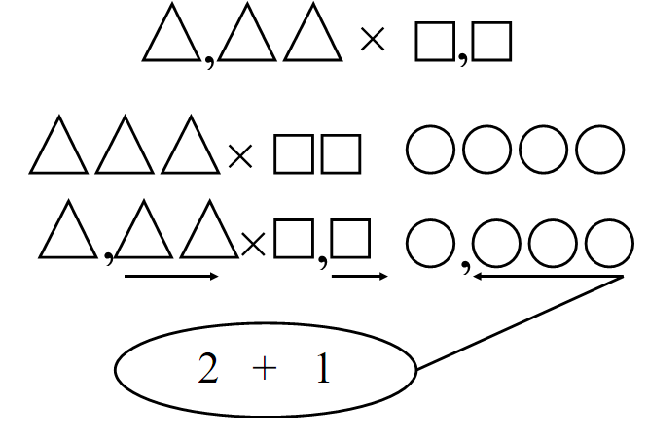

«Раскодируй»
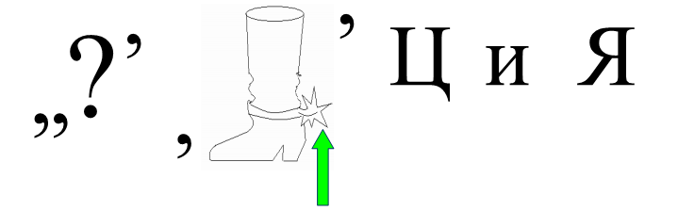

«Прочитай геометрический рисунок»

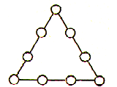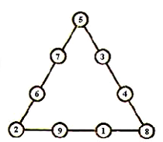

«Прочитай график функции»

Варьируются задания, рисунки, схемы, но учащиеся знают, что необходимо увидеть знакомые фигуры, их элементы, символы, формулы. Установить логические связи между ними, выявить и изложить идею, заложенную (“закодированную”) в этом рисунке, графике, модели. Иногда выдвигается своя идея, не менее интересная.

Методическая ценность приема:

- активное включение в работу всех учащихся;
- свобода выбора деятельности (ученик не привязан к конкретной задаче, а выбирает факты, ему знакомые и понятные);
- обеспечивается системность знаний и умений;
- обнаруживается проблема, решение которой, возможно, связано с исследованием каких – либо фактов (вопрос для исследования ставят сами учащиеся);
- развитие математической “зоркости”, формирование произвольного внимания.

График какой функции изображён на рисунке:

-1 у=х²; у=х³; у=-х³; у=х²+1; у=х² -1

«Задай соседу вопрос»

Ученик при выполнении домашней работы встретился с каким–то затруднением, тогда он готовит конкретный вопрос соседу, который задает на следующем уроке. Если сосед по парте не может ответить на вопрос, затрудняется ему помочь, в таком случае этот вопрос адресуется классу или учителю.

Дальнейшая учебная деятельность является продолжением, развитием той мысли, которую я вкладываю в применяемые в начале урока приемы. Происходит осмысление значимости предстоящего изучения нового. Создается положительный настрой привлечением исторического материала, загадочного жизненного примера (почему пятиконечная звезда так часто встречается в символах; почему канализационные люки круглые, а не квадратные; почему гвозди изготавливают то круглые, то трехгранные и т.д.). Появился вопрос, значит, его надо разрешить, отсюда появляется необходимость детального изучения материала по данному вопросу. А если этот материал добыт учащимися самостоятельно, в ходе какого – либо исследования, то он вдвойне ценен. На уроках математики не обойтись без заданий, носящих поисково-исследовательский характер (учащиеся самостоятельно решают задачи, сформулированные ими самими или выбранные из предложенных учителем):

«Найди ошибку»

Найдите ошибку и охарактеризуйте ее. Какой это закон умножения? Какие еще
законы знаем?

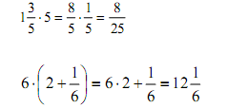
«Найди лишнее и аргументируй»

Найдите «лишнюю» дробь. Исключите ее.

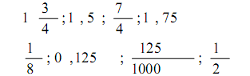

«Практикуй!»

Тема: Длина окружности.
У каждого учащегося по три круга разного диаметра, кусочек нити, линейка.
Задание: 1. Измерь длину С (см) и диаметр d (см) каждой окружности.
Данные занеси в таблицу:
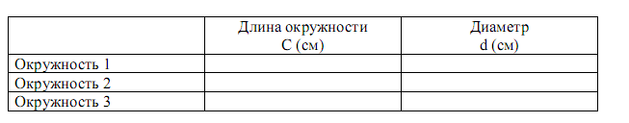
2. Найдите отношение длины к диаметру для каждой окружности.
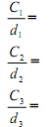
3.Сделайте вывод.

Любая деятельность должна быть оценена. Поэтому еще одним из важных условий формирования и развития внутренних мотивов учения является оценка деятельности школьников, которая отражала бы не только уровень знаний, но и степень прилагаемых усилий.
В заключении хочется привести слова математика Д.Пойа: «Математический опыт учащегося нельзя считать полным, если он не имел случая решить задачу, изобретенную им самим».
Умение заинтересовать математикой – дело непростое. Многое зависит от того, как
поставить даже очевидный вопрос, и от того, как вовлечь всех учащихся в обсуждение сложившейся ситуации, это можно сделать различными способами: через самостоятельность и активность, через поисковую деятельность на уроке и дома, создание проблемной ситуации, разнообразие методов обучения, через новизну материала, эмоциональную окраску урока. Так давайте же потрудимся вместе в новом учебном году.

